60216
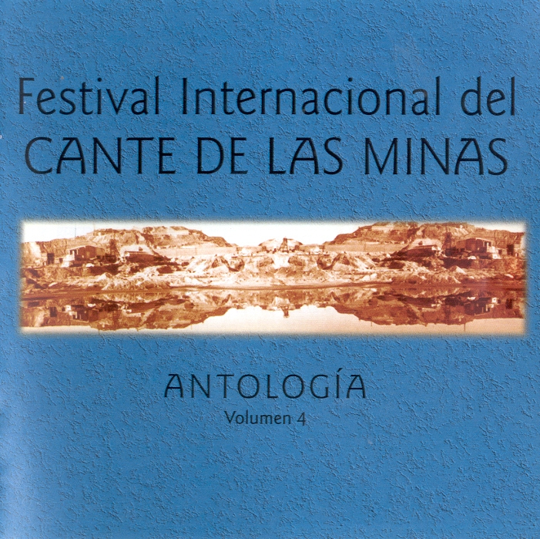

AAVV
ANTOLOGIA DEL FESTIVAL NACIONAL DEL CANTE DE LAS MINAS. VOL.04 (2003 - Live)

1 SOLEA' (Soleà)

A quien le vi a contar yo
que la fatiga que estoy pasando
se la vy a contar a la tierra
cuando me esten enterrando
a quien le vi a contar yo
que la fatiga que estoy pasando

Por no tener quien te quiera
que serrana te esta queando
como el panar de la cera

Cuando murio la Serneta
la puertecita que ho cerrao
ella se llevo la llave
del cante por solea
se llevaito la llave
del cante por solea

Niego haberte querio
lo que me pesa en el alma
es el haberte conocio
compañerita del alma
es el haberte conocio

Vente conmigo
a la retama
de los olivo

Archivio Bottega:
Miguel Poveda, Juan Ramon Caro - SOLEA'
Flamenco - [Soleares/Bulerias]
Cante Generico: Soleà , e Guit.
Capotasto: 5 in MI - Note Varie:

2 CARTAGENERA (Cartagenera)

Te enclina
Si vas a San Antolin
a la derecha te inclinas
veras en el primer camarin
a la Pastora Divina
que es el vivo retrato a ti

Archivio Bottega:
Luis de Cordoba, Antonio Piñana - CARTAGENERA
Fandango - [Cantes de las Minas]
Cante Trad.: Cartagenera (de Antonio Chacon), e Guit.
Capotasto: DD - Note Varie:

3 MURCIANA (Murciana)

Yo no quisiera quererte
Araceli a ti te llamaban prima
yo no quisiera quererte
porque en la mina de Araceli
tuvo mi padre la muerte
Araceli a ti te llamaban
te llamaban en el barrio Araceli

Archivio Bottega:
Manuel Avila, Antonio Fernandez - MURCIANA
Fandango - [Cantes de las Minas]
Cante Generico: Murciana , e Guit.
Capotasto: DD - Note Varie:

4 BULERIAS (Bulerias)

Archivio Bottega:
0, Niño de Pura - BULERIAS
Flamenco - [Soleares/Bulerias]
Instrumental Buleria , (Veloce), Guit.Sola
Capotasto: NN - Note Varie:

5 SIGUIRIYA (Cabal de el Pena)

Por la Virgen del Carmen
yo estoy (?)
yo le peio la salud
de mi mare
y no me lo ha (?)

Y no hablo mas nunca
que se acabaran
esto para siempre
tiene tu la culpa

Si el querer
si el querer que yo te tengo
si de plata fuera
otro mas rico
mas rico que yo
en España no hubiera

Archivio Bottega:
Manolo Fregenal, Antonio Piñana - SIGUIRIYA
Flamenco - [Siguiriyas]
Cante Generico: Siguiriya , e Guit.
Capotasto: 5 in LA - Note Varie:

6 CARTAGENERA (Cartagenera)

El rio a nado
yo no tengo inconveniente
que pasar el rio a nado
si supiera ciertamenta
que tu esta al otro lao
al otro laico del puente

Archivio Bottega:
Niño Alfonso, Antonio Fernandez - CARTAGENERA
Fandango - [Cantes de las Minas]
Cante Trad.: Cartagenera (de Antonio Chacon), e Guit.
Capotasto: DD - Note Varie:

7 TARANTA (Taranta)

Matriz y cuna de un cante
es Cartagena y su Sierra
matriz y cuna de un cante
por la pureza que encierra
todo el cante de levante
que fue su origen en mi tierra

Archivio Bottega:
Carmen Linares, Antonio Piñana - TARANTA
Fandango - [Cantes de las Minas]
Cante Generico: Taranta , e Guit.
Capotasto: DD - Note Varie:

8 SOLEA' (Soleà)

Nadie cante la vitoria
aunque en el estribo este
que mucho en el estribo
se suelen quear a pie

Llevan los vientos mentira
el que diga que no miente
que digas que no respira

Archivio Bottega:
Enrique Orozco, Antonio Piñana - SOLEA'
Flamenco - [Soleares/Bulerias]
Cante Generico: Soleà , e Guit.
Capotasto: 3 in MI - Note Varie:

9 CARCELERA (Carcelera)
Testo: (?)

Archivio Bottega:
Diego el Cigala, 0 - CARCELERA
Flamenco - [Cantes sin guitarra]
Cante Generico: Martinete y Tonà, Cante Solo
Capotasto: DD - Note Varie:

10 MINERA (Minera)

Siempre trabajando abajo
el minero su negrura
siempre trabajando abajo
(?)
y su mayor trabajo
pa abrir su sepultura

Archivio Bottega:
Rampa, Antonio Fernandez - MINERA
Fandango - [Cantes de las Minas]
Cante Generico: Minera , e Guit.
Capotasto: DD - Note Varie:

11 MALAGUEÑA (Malagueña)

Alguna vez
siquiera por compasion
escribeme alguna vez
porque yo tengo el corazon
marchito de padecer
que ya no siente ni el dolor

Archivio Bottega:
Rocio Segura, José Luis Postigo - MALAGUEÑA
Fandango - [Cantes de Malaga y Granada]
Cante Trad.: Malagueña , e Guit.
Capotasto: DD - Note Varie:

12 TARANTO (Taranto)

Como tiemblan los mineros
cuando dicen estando torno
(?) los mineros tiemblan
al ver que llevan su via
a voluntad de una cuerda
por una oscura galeria

Archivio Bottega:
Diego el Cigala, Antonio Fernandez - TARANTO
Fandango - [Cantes de las Minas]
Cante Trad.: Taranto , e Guit.
Capotasto: DD - Note Varie:

13 MURCIANA (Murciana)
Testo: (?)

Archivio Bottega:
Rampa, Antonio Fernandez - MURCIANA
Fandango - [Cantes de las Minas]
Cante Generico: Murciana , e Guit.
Capotasto: DD - Note Varie:

14 ALEGRIAS (Alegrias)

Que salen a pescar
si de noche los marineros
que salen a pescar
que si la sola causa miedo
que se da por alta mar

Que pena me da mare
del marinero
que le pasa lo mismo
que a los mineros
uno con su barquilla
por la bahia
otro bajo la tierra
pierde la via

Es tanto lo que encierra
los ojitos prima de mi Lola
es tanto lo que encierra
mas de cinquenta cañones
que disparan en Puerta tierra

Mi Lola me da
su hermosura
tendra pa mientra viva
prison segura
la picara molinera
se vien conmigo
con la piera sola
moliendo trigo

Que te la dao un marinero
toma niña la esmeralda
que te la dao un marinero
si no la quiere la cambia
que por un barquito velero

Marinerito soy
del agua vivo
cuando llego a la tierra
me bebo el vino
la picara molinera
tiene una llave
con la que cierra prima
con la que abre

Un favor le vi a peir
que a la Virgen del Rosario
un favor le vi a peir
que entre Camaron y Mairena
guarde un laito pa mi

Vejo lugares de Cai
son (?) de amiracion
barrio la Vitoria
plaza de San Juan de Dios (?)

Archivio Bottega:
Manuel Cuevas Rodriguez, Fernando Rodriguez - ALEGRIAS
Flamenco - [Cantiñas/Alegrias]
Cante Trad.: Alegria , (Lenta), e Guit.
Capotasto: 4 in DO - Note Varie: (Alegria Brani Trad. 01)

15 LEVANTICA (Levantica)

Se han levantao
mare que fatalia
las minas se han levantao
por cuestiones del jornal
la tropa esta cargando
a bayoneta cala

Archivio Bottega:
Ginesa Ortega, Antonio Fernandez - LEVANTICA
Fandango - [Cantes de las Minas]
Cante Trad.: Levantica , e Guit.
Capotasto: DD - Note Varie:

16 CARTAGENERA (Cartagenera)

Te enclinas
Si vas a San Antolin
y a la derecha te inclinas
veras en el primer camarin
a la Pastora Divina
que es un propio retrato a ti

Archivio Bottega:
Cobitos, Antonio Piñana - CARTAGENERA
Fandango - [Cantes de las Minas]
Cante Trad.: Cartagenera (de Antonio Chacon), e Guit.
Capotasto: DD - Note Varie:

17 TARANTA (Taranta)

Archivio Bottega:
0, José Antonio Rodriguez - TARANTA
Fandango - [Cantes de las Minas]
Instrumental Taranta , Guit.Sola
Capotasto: NN - Note Varie:

